Guía de Trabajo
Historia y Geografía 7° Básico
“Surgimiento de las primeras civilizaciones”

Nombre: | Curso: 7° | Fecha: semana N° 5
¿QUÉ APRENDEREMOS?

Objetivo (s): OA 4: Caracterizar el surgimiento de las primeras civilizaciones (por ejemplo, sumeria, egipcia, china, india, minoica, fenicia, olmeca y chavín, entre otras), reconociendo que procesos similares se desarrollaron en distintos lugares y tiempos.
Contenidos: Surgimiento de las primeras civilizaciones.
Objetivo de la semana: Identificar las principales características de las primeras civilizaciones de la humanidad, a través del desarrollo de una guía de estudio, utilizando el libro del estudiante y otros medios tecnológicos.
Habilidad: Identificar

¿Qué necesitas saber?
Para comenzar necesitas saber de qué se trata la habilidad de Identificar y qué entendemos por primeras civilizaciones.

ACTIVIDAD DE INICIO
¿Qué entiendes por Identificar?
¿Qué recuerdas haber visto en la guía anterior respecto a lo que es la civilización?
¿Cuáles crees que fueron las primeras civilizaciones que tuvo la humanidad?

Entendemos por identificar en reconocer las principales características de algo o alguien.

Entendemos por civilización al conjunto de costumbres, ideas, creencias, cultura y conocimientos científicos y técnicos que caracterizan a un grupo humano en un momento de su evolución.

DESARROLLO
Lectura del libro del estudiante, entre las páginas 48 y 63, además del texto e imágenes que se adjuntan a continuación (puede complementar con apoyándose en los textos y videos del Blog https://profehistoriahhcc.blogspot.com/).

PRIMERAS CIVILIZACIONES DE LA HUMANIDAD

Si bien todas las civilizaciones antiguas presentaron rasgos comunes (ciudades, organización centralizada, sociedad jerárquica, sistemas religiosos, avances tecnológicos y científicos), cada uno de estos rasgos se presentó con ciertas particularidades en cada civilización.
No hay que olvidar que cada una de ellas se originó de modo autónomo en distintas regiones del mundo, forjando por ello una historia y una cultura particulares, cuestión que no impidió que avanzado su desarrollo, algunas de ellas mantuvieran contactos y realizaran intercambios culturales.
Dentro de las primeras civilizaciones de la humanidad, podemos señalar:

- Mesopotamia.
- Civilización Minoica.
- Antiguo Egipto.
- Chavín de Huántar.
- Civilización India.
- Civilización Olmeca.
- Fenicios.
- Antigua China.

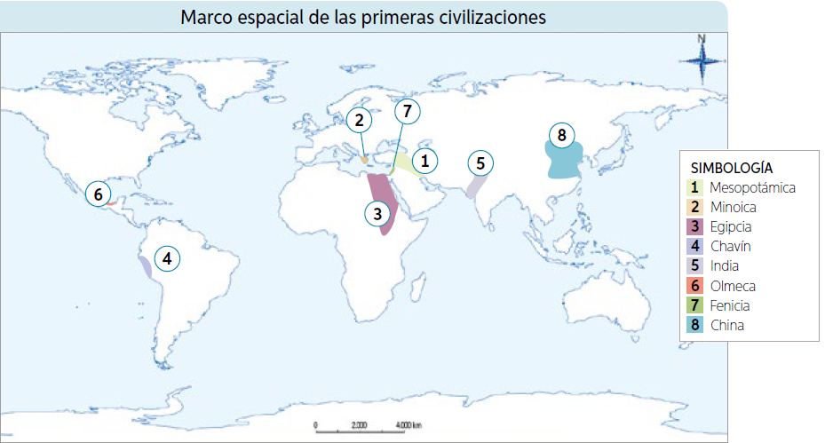
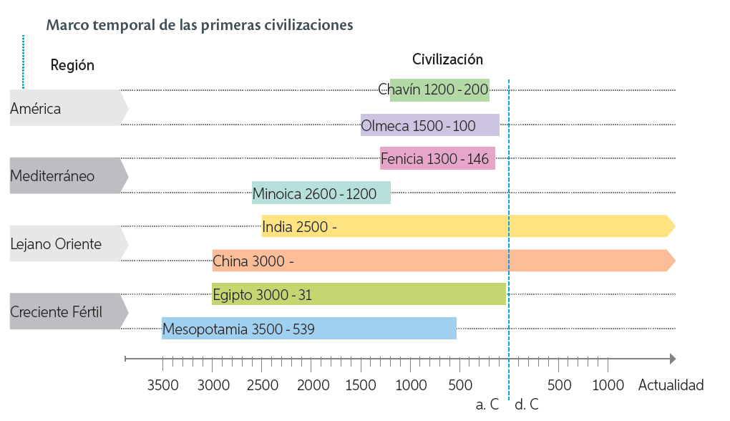
ACTIVIDADES
- Tomando como referencia las páginas del libro antes mencionadas, las guías de estudio, y otras fuentes de información (Blog del profesor u otras) completa la siguiente tabla comparativa de las primeras civilizaciones.

TABLA COMPARATIVA PRIMERAS CIVILIZACIONES DE LA HUMANIDAD
Criterio | Mesopotamia | Antiguo Egipto | China | India | Fenicia | Minoica | Chavín | Olmeca
Ubicación geográfica | Entre los ríos Tigris y Éufrates
Ubicación Temporal | 3.500 a.C – 539 a.C
Organización Política | En ciudades estado (Sumerios) e imperios (Acadios, Babilónicos y Asirios)
Organización Social | Estratificada y jerarquizada (grupos sociales).
Economía | Principalmente Agrícola y comercial

- Observa las siguientes imágenes y responde:
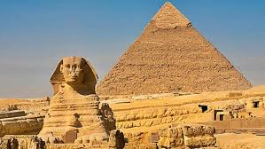 | 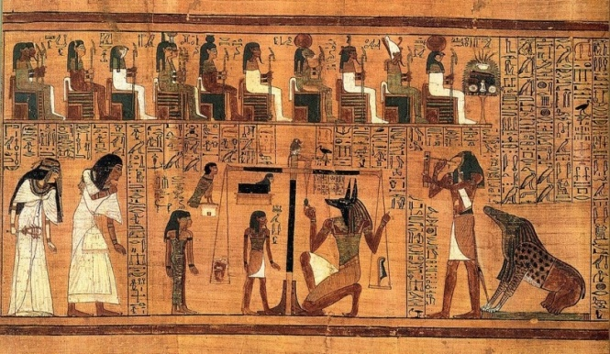

  - ¿A qué civilización corresponde las imágenes?
____________________________________________________________________
  - ¿Qué elementos presentes en las imágenes te pueden afirmar que corresponde a una civilización? Señala a lo menos 2 elementos.
____________________________________________________________________ ____________________________________________________________________
  - En una civilización ¿piensas que las personas llevan una vida nómade o sedentaria? Fundamenta.
____________________________________________________________________ ____________________________________________________________________
____________________________________________________________________
ACTIVIDADES DE CIERRE

¿Cuáles fueron las primeras civilizaciones de la humanidad?
__________________________________________________________________________________________________________________________________________________
¿Qué elementos vistos en estas civilizaciones puedes encontrar presentes en la actualidad?
__________________________________________________________________________________________________________________________________________________
Nunca consideres el estudio como una obligación, sino como una oportunidad para penetrar en el bello y maravilloso mundo del saber
(Albert Einstein)

AUTOEVALUACIÓN O REFLEXIÓN PERSONAL SOBRE LA ACTIVIDAD:
1.- ¿Qué fue lo más difícil de este trabajo? ¿Por qué?
__________________________________________________________________________________________________________________________________________________
(Recuerde enviar las respuestas por el whatsapp del curso o al correo del profesor para su retroalimentación)

